**常德市鼎城区市场监督管理局行政检查程序**

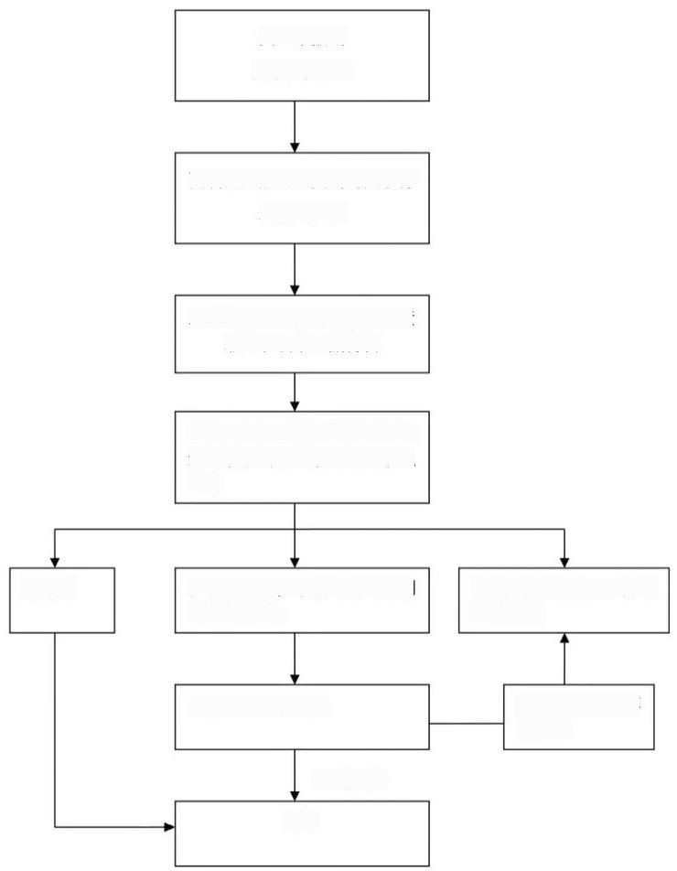受理举报或

日常监督检查

两名以上执法人员现场出示行

政执法证件

对当事人进行检查或进行调查

取证、收集证据材料

根据现场检查情况制作现场检

查笔录、调查笔录并由当事人

签字

存在隐患的，下达《责令限期

无隐患

有违法行为的进入行政 处罚程序

改正通知书》

未整改或整改不 合格的

按期复查整改情况

整改合格

归档

备注：适用于所有行政检查事项